Воронцова Олеся Юрьевна, Воспитатель, МАДОУ «Синеглазка», ЯНАО г.Ноябрьск

«Как воспитать здорового ребенка в семье»

«Как воспитать здорового ребенка в семье»

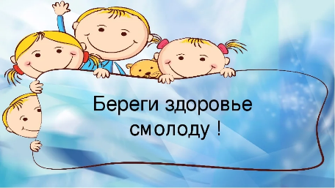
Эта пословица имеет глубокий смысл. Формирование здорового образа жизни должно начинаться с рождения ребенка для того, чтобы у человека выработалось осознанное отношение к своему здоровью. Здоровье ребенка – это, наверное, самое главное желание каждого родителя, ведь если здоровье ребенка нарушено, и он болен, то уже не в радость ни карьера, ни деньги. Как известно, легче предупредить болезнь, чем лечить ее. В вопросах профилактики должен быть комплексный подход. Забота о развитии и здоровья ребёнка начинается в семье.

В последнее время во всем мире наметилась тенденция к ухудшению здоровья детского населения: появляется всё больше детей с частыми простудными заболеваниями, излишним весом, нарушением осанки, речи, координации движений, деятельности органов дыхания.

Так что же такое здоровье? Казалось бы, самый простой ответ должен гласить, что здоровье – это отсутствие болезней. Но для объяснения ребёнку этого недостаточно. Здоровье – это счастье! Здоровье – это когда ты весел и всё у тебя получается. Здоровье нужно всем – и детям, и взрослым, и даже животным. В формировании понятий о здоровом образе жизни, нужно дать понять детям, что нужно делать, чтобы быть здоровым? Нужно хотеть и уметь заботиться о здоровье. Если не следить за здоровьем, можно его потерять

Существует правило: "Если хочешь воспитать своего ребенка здоровым, сам иди по пути здоровья, иначе его некуда будет вести!".

Забота о развитии и здоровье ребёнка начинается по существу с организации здорового образа жизни в семье. Здоровый образ жизни – это и благоприятный эмоциональный климат в семье, дружеское, доброжелательное отношение родителей друг к другу и к ребёнку; это и правильно организованное рациональное питание, и использование движений, физических упражнений на воздухе, и достаточная трудовая активность.

Понятие о здоровом образе жизни включает в себя много аспектов:

Соблюдение режима дня.
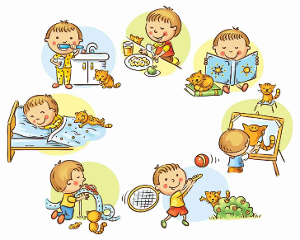

Правильный, соответствующий возрастным возможностям ребенка режим укрепляет здоровье, обеспечивает работоспособность, успешное осуществление разнообразной деятельности, предохраняет от переутомления.

Культурно - гигиенические навыки.
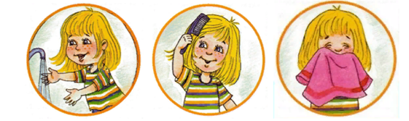Дети должны уметь правильно умываться, знать, что это надо делать, чтобы быть чистым, смыть микробы, хорошо выглядеть, чтобы кожа была здоровой.

Гимнастика, двигательная активность, закаливание и подвижные игры.

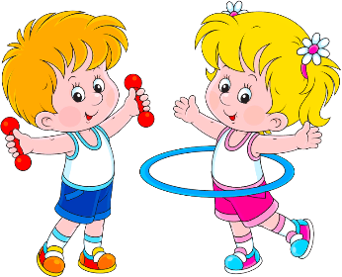
Регулярно делайте утреннюю зарядку. Утренняя зарядка помогает подготовить организм к дневному бодрствованию, дисциплинирует, помогает выработать собранность, умение преодолевать лень. Упражнения могут быть самыми разнообразными, но лучше, чтобы они были рассчитаны на все мышечные группы. При этом нужно обращать внимание ребенка на правильное дыхание.

Культура питания.

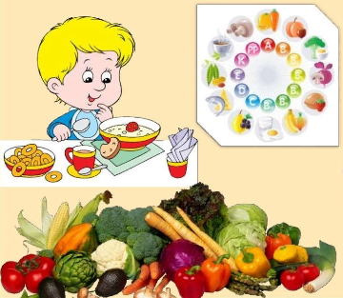
Красиво накрытый стол, любимые блюда, родные лица – как это здорово! В это время очень хорошо рассказывать и обсуждать то , как нужно вести себя за столом, показывать пример. Беседовать о пользе витаминов в овощах и фруктах .

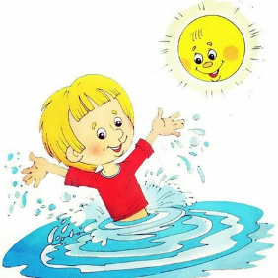
Закаливание.

Закаливание имеет большее значение для ослабленного ребёнка, чем для здорового. Хорошо применять следующие методы закаливания:
Контрастное воздушное закаливание (из тёплого в холодное помещение).
Контрастный душ – наиболее эффективный метод закаливания в домашних условиях.
Хождение босиком, при этом укрепляются своды и связки стопы, идёт профилактика плоскостопия. В летний период нужно давать детям возможность детям ходить босиком по горячему песку и асфальту, по мелким камушкам и шишкам, которые действуют как сильные раздражители.
Полоскание горла прохладной водой со снижением её температуры – метод профилактики заболевания носоглотки.

Спортивные праздники.
Участие в физкультурно-спортивных мероприятиях особенно со своими родителями оставляют незабываемый след в памяти ребенка, огромное количество положительных эмоций и конечно же воспитывают любовь к движениям, физкультуре. «… А у меня в ногах – вечный двигатель, вечный бегатель и вечный прыгатель…» Ребенок – это человек с постоянной потребностью в движении. Поэтому для начала запомним: не наказывайте ребенка ограничением движений («Сядь!», «Угомонись!»). Это не что иное, как физическое наказание.

Нужно говорить о значимости здоровья, предпринимать повседневные, пусть мелкие, но обязательно многочисленные шаги и главное – подавать собственный пример. Совместные занятия сплачивают, объединяют детей и взрослых. Чем раньше ребёнок получит представление о строении тела человека, узнает о важности закаливания, движения, правильного питания, тем раньше он будет приобщён к здоровому образу жизни.

Помните, здоровье ребенка в ваших руках!
